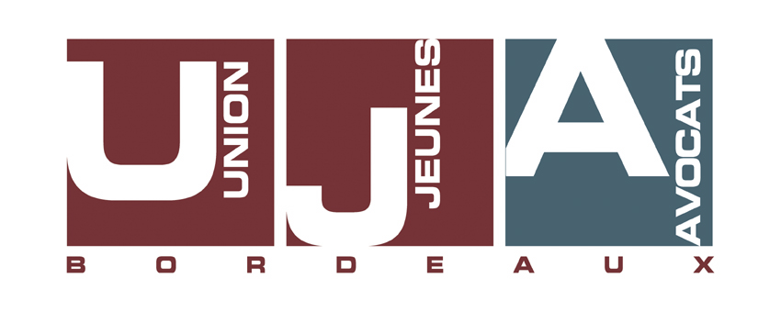

A Bordeaux, le 21 NOVEMBRE 2007

NOTE EXPLICATIVE SUR L’ACCORD PROFESSIONNEL
DU 19 JANVIER 2007

Vous trouverez ci-dessous le tableau qui résume les termes de l’accord professionnel conclu le 19/01/2007 entre toutes les organisations syndicales employeurs.

Nbre de salariés non avocats (hors personnel d’entretien et de service) | % du SMIC | Montant Brut €
0 à 2 | 60% | 752,57
3 à 5 | 70% | 878,00
6 et plus | 85% | 1.066,14

Mais, ces montants s’entendent hors charges sociales. Or, l’article D 242-2-1 du Code de la Sécurité Sociale ne prévoit une exonération de charges pour ces gratifications qu’à hauteur de "12,5% du plafond horaire défini en application de l’article L 241-3 [du CSS] et du nombre d’heures de stage effectuées au cours du mois considéré".

La circulaire ministérielle du 14/06/2007 a confirmé que la gratification, qui n'est pas une rémunération au sens des dispositions de l'article L140-2 du Code du travail, était assujettie aux cotisations sociales au delà du plafond de 12.5% du plafond horaire défini en application de l'article L241-2 du C.S.S et du nombre d'heures de stage effectuées au cours du mois considéré (Article D242-2-1 C.S.S).

Ce plafond s'élève pour 2007 à 379.18€. Au delà, les cotisations sociales sont dues sachant qu'elles ne comprennent pas l'assurance chômage et la retraite complémentaire.

Cet accord a été étendu par l’Arrêté Ministériel du 10/10/2007 et est entré en vigueur pour l’ensemble de la profession le 01/11/2007.



Vous trouverez donc ci-dessous un tableau synoptique:

- 1° colonne: La rémunération brute à verser aux stagiaires
- 2° colonne: La base de calcul des cotisation sociales (soit au-delà de la franchise)
- 3° colonne: Le montant des charges salariales qu'il conviendra de déduire du brut pour obtenir le net
- 4 ° colonne: Le montant des charges patronales à régler en plus par l'employeur

Nbre de Salariés non avocats | Montant Brut | Base de cotisation | Part salariale | Part patronale
0 à 2 | 768,04 | 388,87 | 59,35 | 114,72
3 à 5 | 896,05 | 516,88 | 78,87 | 152,48
6 et plus | 1.088,06 | 708,89 | 108,18 | 209,13

En conséquence, pour savoir ce que l'employeur doit régler, il faut additionner la 1°et la 4° colonne, sachant que la 3° colonne devra être payée aux organismes sociaux et non aux stagiaires.

Par ailleurs, au regard de la rédaction de l’accord, les stages dit « Découverte » d’une durée d’un mois sont a priori soumis à la gratification.

Mais, au regard du contenu de ces stages, il a été suggéré de conclure un avenant ou de saisir la commission d’interprétation de la Convention Collective Nationale pour les exclure de l’application de l’accord.

En effet, le contenu de ces stages (simple découverte du mode fonctionnement d’un cabinet d’avocat et des juridictions), ne répond pas à la définition des stages telle qu’elle figure dans la charte des stages.

La F.N.U.J.A a alors voté le principe de l’exclusion des stages « Découverte » de l’obligation de gratification et mandaté le bureau pour en déterminer les modalités.

Lors de la réunion de la Commission Formation du CNB au mois de Juin 2007, les représentants de la F.N.U.J.A ont indiqué en présence de M. J-F DACHARRY, es qualité de Président de l’association des Présidents de CRFPA, qu’ils étaient d’accord pour que les stages dit « Découverte » ne se voient pas appliquer l’accord. Mais, pour ce faire, il était nécessaire d’avoir une liste de l’ensemble des pratiques effectuées par les CRFPA. C’est ce qui a été demandé au Président de l’Association des CRFPA.

A ce jour, il n’y a pas eu de réponse.

Partant, tant que ledit « Stage Découverte » d’un mois, qui devrait d’ailleurs être rebaptisé autrement, reste dans les limites de ce qu’il est, à savoir le stagiaire se contente de suivre le patron, regarder comment s’organise un cabinet, assiste aux audiences etc …, ce n’est pas un stage. Aussi, il n’est pas concerné par l’accord et donc même sans interprétation ni avenant, il ne rentre pas dans l’obligation de gratification.

Mais, il va de soi que si le « Maître de Stage » se met même pendant un mois non pas à lui faire découvrir la profession mais à le faire travailler comme un stagiaire classique, avec rédaction d’actes, etc …on change de nature et retombe dans l’obligation de gratification prévu dans l’accord.

La différence de degré peut paraître mince. C’est pour cela qu’acter ce point, en listant au passage les pratiques des centres, permettrait de sécuriser juridiquement la question.

Sur ce dernier point, la F.N.U.JA doit adresser prochainement une demande officielle à l’association des CRFPA dans la mesure où depuis le mois de Juin dernier, aucune information ne lui a été transmise

Pour plus d’info, rendez vous sur le site internet de l’UJAB.

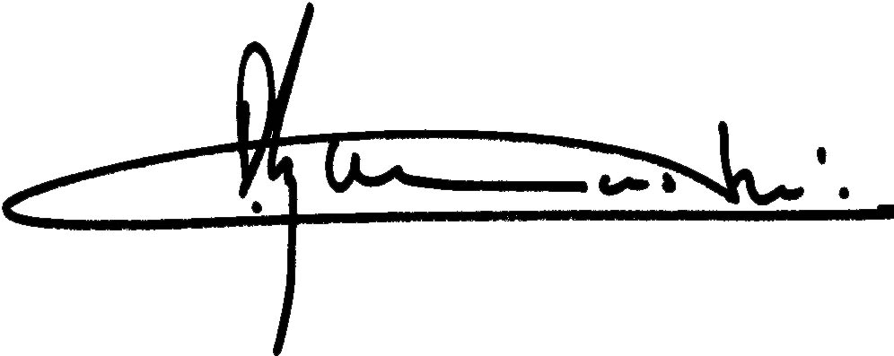

David CZAMANSKI
Président

